|  |
| --- |
| 輔仁大學傳播學院  影像傳播學系  新生手冊  影傳系徽  ~請務必詳讀~  目錄   1. 新生選課說明 2. 影傳系修業規則 3. 通識排除科目表 4. 抵免科目規則(適用重考生) 5. 大一課表 6. 影傳系必修科目表 7. 影傳系三大學域課程模組地圖 8. 大學生涯規劃建議 9. 跨領域學習介紹   10.課程請假說明  11.本校113學年度第1學期重要日程  12.給影一新生的重點提示 |

系主任的話

親愛的同學：

你好！恭喜錄取輔仁大學影像傳播學系，成為影傳大家庭的一分子。我是影傳系主任唐維敏，在這裡特別表達誠摯歡迎之意！

輔仁大學是一所天主教的綜合性大學，擁有豐富的學習資源，教學設備完善，對外交通便捷，辦學績效有目共睹，**全校共有12個學院，提供充分跨系選課、選修學程、輔系與雙學位的機會**。除此之外，也相當重視與國際的接軌，學生**在校期間可申請至國際間(包含美、法、德、荷、中國大陸、日本、韓國等)超過400所以上的姐妹校進行交換**，開拓自身的國際視野，相信你在輔大可以獲得相當多元且豐富的學習機會。

另外，本校也規劃各類自主學習的課外延伸教育，例如：服務學習及各種不同屬性的社團活動。希望同學們可以善用各項校內外資源，造就自己成為一位具備有「真、善、美、聖」素養的青年學子！

輔仁大學「影像傳播學系」成立於1996年，更可溯源自1971年成立的全台灣第一間傳播科系「輔仁大學大眾傳播學系」。本系課程設計與研究領域跨社會科學和藝術創作兩學門，因此成為全台灣**最先授予BFA（Bachelor of Fine Arts）藝術創作學士學位**的傳播學系。有鑑於此，本系在專業學習方面，**課程設計涵蓋三大學習領域，包含廣播電視學域、電影學域與多媒體設計學域**，**特色課程包含MV/劇情片/紀錄片創作、導演實務、攝影、聲音訓練、影音節目製作、後製剪輯、影展實務、戲劇表演與多媒體設計等**。

在教學上本系強調理論與實務並重，同時除了課堂訓練之外，也提供新穎的攝錄影器材、Mac電腦與實習場所(剪接室、電視攝影棚、錄音間與商業攝影棚等)供學生借用，希望不僅培育傳播專才，也培育傳播「通才」。在就業方面，會安排三年級學生進入業界實習，表現優秀者將會優先獲得工作機會。深信藉由業界實習機會，讓學生整合所學的專業知識與技能，必定可以提升其畢業後的就業競爭力。

暑假期間會請大二學長姊主動與同學們連絡，若有相關問題想進一步詢問，隨時歡迎與系辦公室聯繫，聯絡電話：(02)2905-3287；電子信箱：[D11@mail.fju.edu.tw](mailto:D11@mail.fju.edu.tw)。

最後，謹代表系上全體師生為同學們獻上深深的祝福與歡迎之情。衷心期盼九月開學與同學們相見，輔仁大學影像傳播學系竭誠歡迎你的加入！



系主任 謹上

**輔仁大學傳播學院 影像傳播學系113學年度入學新生選課說明**

★請養成看系網站、FB班級社團公告及閱讀各項說明的習慣，

以免錯失選課、工讀、獎助學金以及各項活動資訊或機會。

影傳系辦公室電話：（02）2905-3287 系秘書黃景怡

影傳系Email [D11@mail.fju.edu.tw](mailto:D11@mail.fju.edu.tw)

影傳系網站 <http://www.commarts.fju.edu.tw/>

班級FB社團：請搜尋並加入【**113輔大影傳30屆**】社團，未來系上各項  
重要公告、工讀、獎助學金等資訊皆透過臉書社團通知。  
([連結請點此](https://www.facebook.com/share/2i7tknWdj8o5i8Qe/?mibextid=K35XfP))

輔仁大學首頁 [http://www.fju.edu.tw/](http://www.fju.edu.tw/" \l "&panel1-1)

學生資訊入口網 <https://portal.fju.edu.tw/student/>

選課資訊網(開課資料查詢) <http://www.course.fju.edu.tw/>

各系課程選課系統 <http://signcourse.fju.edu.tw/user/login>

全人通識/體育選課系統 <http://wishcourse.fju.edu.tw/>

各類課程輔導單位聯絡電話：

|  |  |  |
| --- | --- | --- |
| **單 位** | **連絡電話** | **負責課程** |
| 全人教育課程中心 | （02）2905-3120 | 國文、(通識)自然與科技 |
| （02）2905-3121 | 外國語文 |
| （02）2905-3122 | (通識)社會科學、人文藝術、歷史 |
| 體育室 | （02）2905-2234 | 體育 |
| 外語學院副院長室（LC405） | （02）2905-3718 | 全校進階英文選修課程（D-V101） |
| 課務組 | （02）2905-2284 | 選課相關問題 |

🙚🙘🙚🙘🙚🙘🙚🙘🙚🙘🙚🙘🙚🙘🙚🙘🙚🙘🙚🙘🙚🙘

**選課相關時間表**

🙚🙘🙚🙘🙚🙘🙚🙘🙚🙘🙚🙘🙚🙘🙚🙘🙚🙘🙚🙘🙚🙘

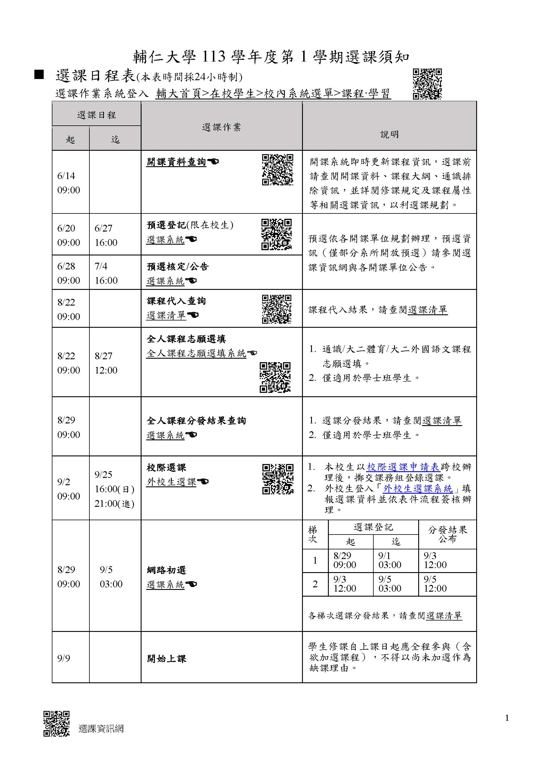

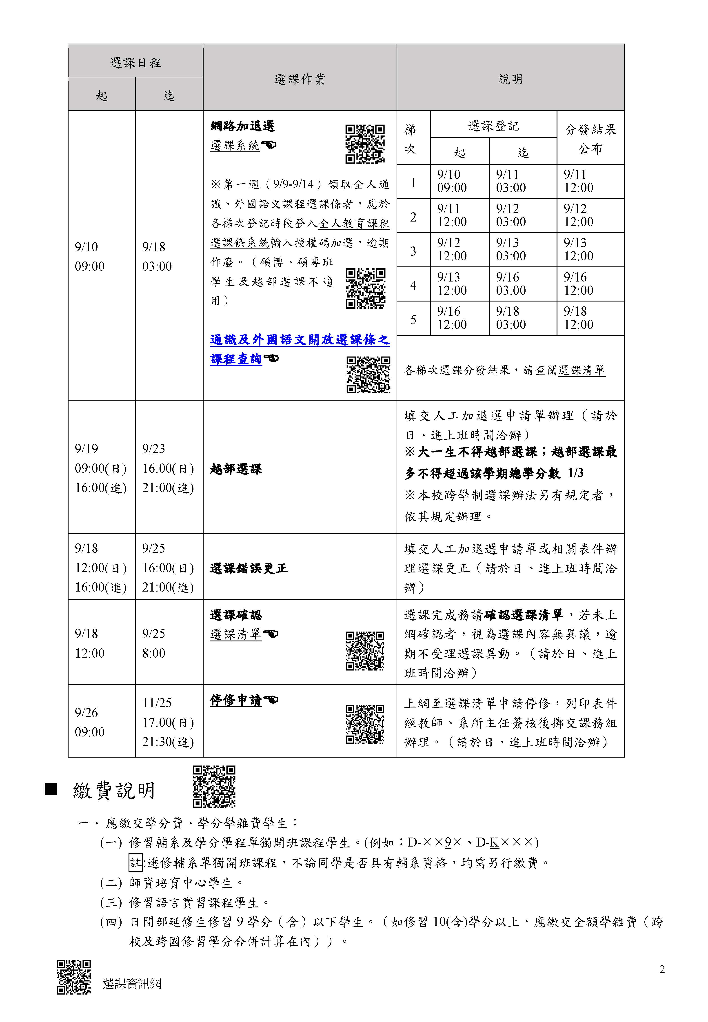

🙚🙘🙚🙘🙚🙘🙚🙘🙚🙘🙚🙘🙚🙘🙚🙘🙚🙘🙚🙘🙚🙘

**選課標記符號說明及處理原則**

🙚🙘🙚🙘🙚🙘🙚🙘🙚🙘🙚🙘🙚🙘🙚🙘🙚🙘🙚🙘🙚🙘

|  |  |  |
| --- | --- | --- |
| 代號 | 標記說明 | 處置方式 |
| C | 衝堂 | 退選課程至不衝堂為止。 |
| E | 無開課 | 該課程未開課（停開或更改課名等），應退選課程。 |
| H | 重覆修習 | 1.應退選課程。  2.依規定：「已修習及格之科目，不得重複修習；重複修習者，該科學分不算入畢業學分數」，如因特殊情形(例如:輔系、雙主修學系要求)，需填交人工加退選申請單辦理加選。 |
| L | 上學期成績未達50分 | 1.應退選課程。  2.欲續修者需填交「續修單」，經教師及系所主管簽核後送交課務組辦理。 |
| F | 連續學期未過 | 1.應退選課程。  2.學年課前一學期未修或成績未過或停修，下學期仍欲修讀者，需填交「全學年課程申請單(未修上學期先修下學期) 」，經教師及系所主管簽核後送交課務組辦理。 |
| R | 擋修 | 1.應退選課程。  2.如系上同意個案加選，需填交人工加退選申請單辦理加選。 |
| D | 主開課程碼重覆 | 應退選至不重覆為止。 |
| V | 無教育學程資格 | 應退選課程或向師資培育中心申請選讀教育學程課程。 |
| Z | 全班成績未到 | 確認該科成績，如為「L、F、R」情形而仍欲修讀者，依前述處置方式辦理;不欲修讀者退選課程。 |
| P | 缺分（沒成績） |

🙚🙘🙚🙘🙚🙘🙚🙘🙚🙘🙚🙘🙚🙘🙚🙘🙚🙘🙚🙘🙚🙘

**校訂必修課程選課說明**

🙚🙘🙚🙘🙚🙘🙚🙘🙚🙘🙚🙘🙚🙘🙚🙘🙚🙘🙚🙘🙚🙘

1. **全人教育課程架構**

|  |  |  |
| --- | --- | --- |
| 核心課程 | 8學分 | 大學入門（2學分）、  人生哲學（4學分）、  專業倫理（2學分）、  體育（0學分/8小時） |
| 基本能力課程 | 12學分 | 國 文4學分、  外國語文8學分（**大一英文至少4學分**）、  資訊素養0學分。  **註：資訊素養只要修畢本系大一必修課「電腦影像處理」即可抵免。** |
| 通識涵養課程 | 12學分 | 社會科學 領域（代碼ST，4學分）、  人文與藝術領域（代碼PT，4學分）、  自然與科技領域（代碼NT，4學分）  **註1：於畢業前修滿12學分通識課程即可，並非每學期皆要修讀。**  **註2：超修之通識學分數不予承認為畢業學分。** |

1. **全人教育課程開課及選課說明：**

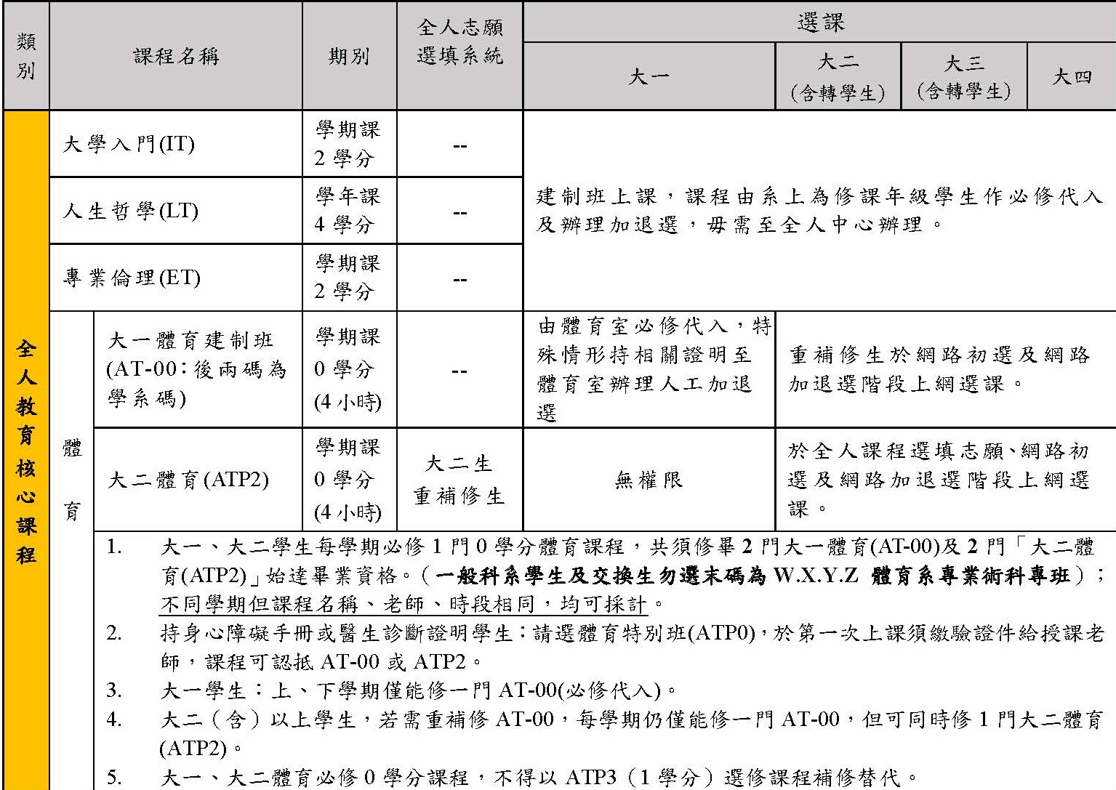

※**「體育」相關規定與注意事項說明**：

（一）在不同學期，可以重複選修相同名稱的體育課，如：大二上學期選修籃球，大二下學期可以再選一次籃球。

（二）AT11為影傳一必修體育專班，學分數為0，上課時間2小時。

（三）0學分必修體育課程與1學分選修體育課程不得相互抵免【課程代碼AT11、ATP2、ATP3 皆不可互抵】。

（四）『開學』第一週即應出席上課，若”網路初選”尚未選到體育課，為避免前1-3 週被當成『缺課』，務必先至某一門體育課上課(旁聽)，再將(旁聽)到課證明提供給最後選到課的授課教師。

※上課/旁聽證明：請至體育室網頁表單下載區下載。

<http://peo.dsa.fju.edu.tw/resource.jsp?labelID=29>

1. **「通識涵養課程」相關規定與注意事項說明如下**：

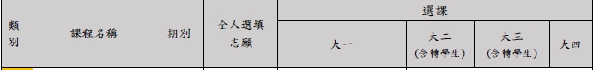

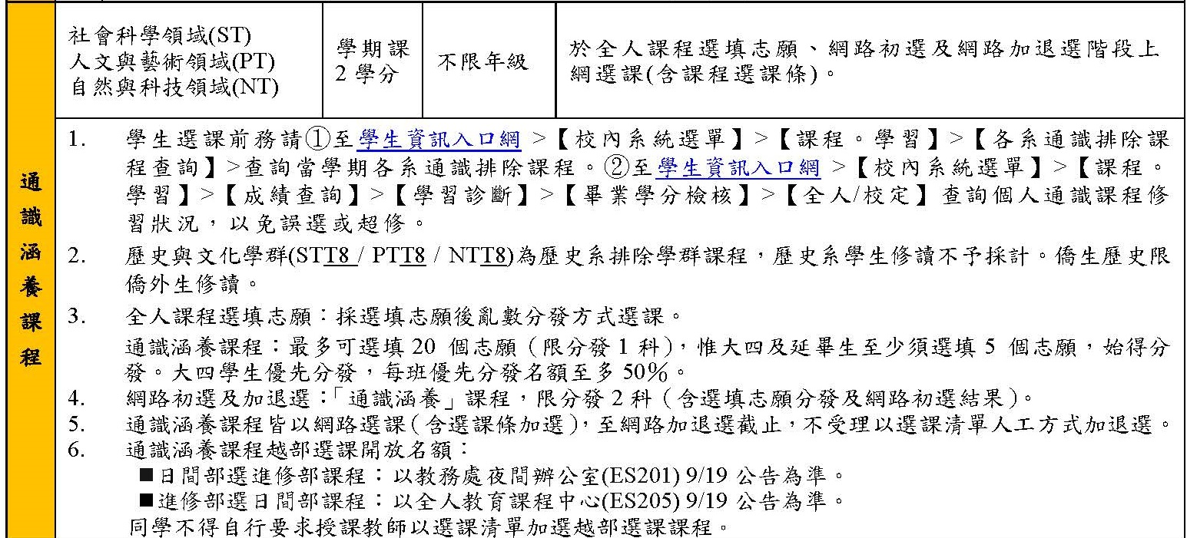

※說明：

（一）請在畢業前選修三個領域各4學分之「通識涵養課程」，共計12個學分：

註：**若未按規定選課，將會影響畢業資格**

* + - 1. 「人文與藝術」（科目代碼須為D-PT開頭）
      2. 「自然與科技」（科目代碼須D-NT開頭）
      3. 「社會科學」 （科目代碼須D-ST開頭）

（二）通識課程皆為「學期課」，同一課程名稱不得重覆選修。

（三）選課前請特別注意！**本系學生需排除「傳播學群」與「電影、攝影、多媒體設計」等相關課程**。意思是【通識排除課程】不承認為「通識」必修學分，也不得列入畢業學分。  
※本系通識排除課程查詢 <http://www.commarts.fju.edu.tw/course/exclude>

（四）畢業資格僅採計通識課程12學分，**超修之通識學分將不列入畢業學分128之內**，請同學務必慎重選課。

（五）請根據系上的課表確認空堂時段來選修通識課程。**意思是系上已排課的時段不可選修通識課程**，以免造成衝堂而須上網退課。

1. **「國文」相關規定與注意事項說明如下**：

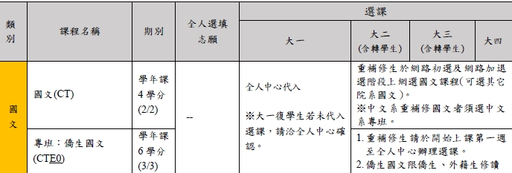

※說明：

（一）**學年課**：**必須修滿上、下學期一整個學年才能獲得4學分**。  
若其中一個學期成績不及格，另一個有及格成績的學期2學分也不能列入畢業學分中。

（二）學年課的上學期成績若未達50分，需另填「續修申請單」請授課老師同意後，方能續修下學期課程。

（三）若因衝堂或興趣考量，現階段不選課或未能選到課怎麼辦？

* 可於開學後第二週「網路加退選」期間加選；若仍無法選到，則於畢業前補修完畢此學分即可。
* 未來重補修時，須等大一新生選完之後，有餘額才能加選。其餘相關事項請按照教務處當學期所發之網路選課操作說明以及其他相關規定辦理。

（四）**僑生國文**：畢業學分中的僑生國文僅採計4學分，僑生與外籍生同學在計算總學分時請特別留意！

1. **「外國語文」相關規定與注意事項說明如下**：



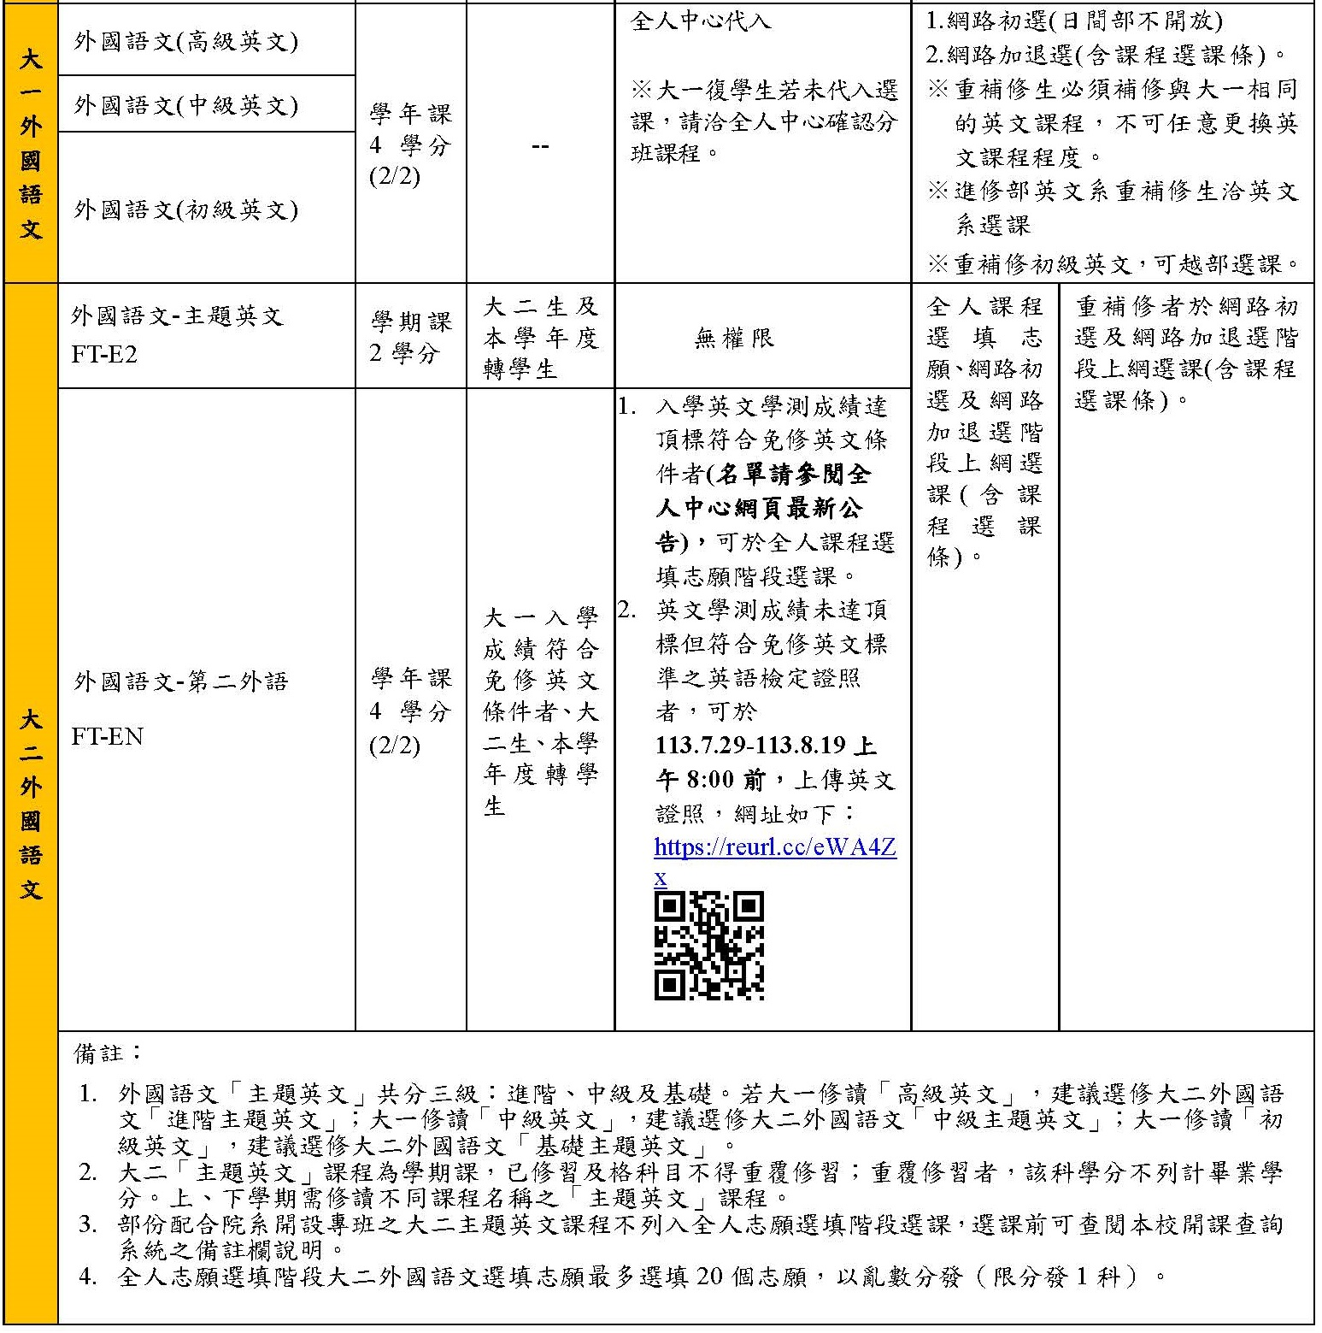

※說明：

（一）**英文學測成績達頂標、通過相關英文考試者**：可選修『**大二外國語文-非英文-基礎課程**4學分』替代『大一英文4學分』。

（二）**英文學測成績頂標之**符合資格名單：請見本校全人中心網頁最新公告。

（三）**通過相關英文考試者**：在入學前三年已取得 **多益TOEIC 800分以上** 或 **全民英檢中高級以上複試通過**成績者，申請方式請參閱上一頁。

（四）選課方式：請於【全人課程志願選填】階段上網登記。

* 若已選到非英文課：請上網退選「外國語文-高級英文」課程。
* 若未選到非英文課：請修讀全人中心所代入之「外國語文-高級英文」。

（五）大二外國語文：

1.主題英文：為「學期課」，不得重複選修相同課程名稱。

2.非英文：為「學年課」，需修完一整個學年後才能取得4學分。

* 分為「基礎」及「進階」兩種程度。不同程度、不同語言之課程不得相互抵免。
* 包含：基礎日文/韓文/德文/法文/西文/義文/波蘭文/印尼文/越文/泰文

注意！修讀「進階非英文課程」者須先修讀通過「基礎非英文課程」，請同學切勿任意選修，避免跟不上課程進度。

🞚🞚🞚🞚🞚🞚🞚🞚🞚🞚🞚🞚🞚🞚🞚🞚🞚🞚🞚🞚🞚🞚🞚🞚

**影傳系課程選課說明**

🞚🞚🞚🞚🞚🞚🞚🞚🞚🞚🞚🞚🞚🞚🞚🞚🞚🞚🞚🞚🞚🞚🞚🞚

1. **每學期可修多少學分？**

* 大一至大三：每學期不得低於12學分，上限為25學分。
* 大四：每學期不得低於9學分，上限為32學分。
* 大二以上具備輔系、雙主修、學分學程、教育學程資格者：上限為32學分。若前一學期平均成績80分以上，經導師、系主任同意者，得超修至36學分。

1. **如何選修系上大一課程？**
   * 1. 系上的課程可分為「必修」與「選修」課程，大一「必修」課程皆由系秘書為同學代入選課清單，以節省同學的寶貴時間與精力。
     2. 本系課程分為「學期課」與「學年課」。  
        「學年課」表示同學**必須修滿上、下學期之後才能獲得4學分**，若其中一個學期成績不及格，另一個有及格成績的學期2學分將不計入畢業學分中。
     3. 個人座號怎麼辨識?依**學號後三碼** (如：41305012**3**，最後一碼為識別碼不看，所以在系上的辨別座號是12號，**分班原則是A班單號、B班雙號**)。
     4. 系上幫我選的必修課與我自己所選的通識課衝堂怎麼辦？  
        解答：因大一必修課不能退選，請於8/29-9/5「網路初選」以及9/10-9/17的「網路加退選」時段上網重新選修通識課程。
2. **空堂時段可以選修其他系、其他校的課程嗎？** 
   * 1. 可以！不過，提醒要先確定以下事項喔！
        1. 對方是否開放外系大一選修的名額**（原則上大一不可上修二~四年級課程）**
        2. 對方開放外系或外校學生選修的程序
     2. 我要如何知道上述規定？

* 至開課資訊網查詢(<http://www.course.fju.edu.tw/>)或至系辦詢問。
* 請務必留意相關規定，以免延誤畢業年限。
* 另外，也請詳閱本校教務法規（請至輔大首頁🡪行政單位🡪教務處🡪法規查詢瀏覽）。

1. **系上的必修課程可以用其他系、其他校的課程代替嗎？**

* 原則上本系必修課程皆因專業考量，不能以其他課程替代。
* 但特殊情況(如衝堂、課程停開等因素)可斟酌處理，請洽系辦公室討論。

1. **我是大一新生，可以選修大二以上課程嗎？**

因系上課程的難度是循序漸進，需要同學有基礎之後才能選修高年級課程，所以**不能跨年級選修**，請同學按部就班先修好大一課程。

1. **如果大一的課程被當了，對以後修課會有什麼樣的影響呢？**
   * + 申請輔系、雙主修、獎助學金、將來申請學校或工作…等會受影響。部分科系不接受有不及格科目的同學申請輔系或雙主修。
     + 必須重修相同科目，通常會遇到跟大二以上必修課程衝堂，可能發生延畢的情況。
     + 大一課程多為大二實務課程的先修科目（如錄影創作、攝影原理與實務、戲劇原理、影視表演、電影概論等），若先修科目不及格，那麼諸多大二以上課程都無法選修，影響修業年限。🡪此即為所謂的「擋修規定」，請同學要多加注意。
2. **要如何確認自己選修課程無誤，以便順利畢業？**

每學期開學後，同學可至輔大學生資訊入口網(<http://140.136.251.210/student/> )查詢個人初選課程清單。在網路加退選截止後，請務必上網確認個人『當學期選課清單』，未確認者則以系統內資料為個人選課紀錄，日後不得要求修改。

1. **要如何確定自己的學分數已符合畢業條件呢？**

* 本系畢業學分為128學分，其中須包含全英語課程4學分、本系選修學分32學分
* 學分採認的限制：承認本校外系學分或他校學分。但超修之全人通識(上限12學分)、大一外文(上限4學分)、大二外文(上限4學分)、選修軍訓、選修體育不計入畢業學分。
* 至輔大學生資訊入口網->【課程。學習】->【成績查詢】->【學習診斷】->【畢業學分檢核】查詢個人課程修習狀況。
* 記得搭配【影傳系113學年度入學生必修科目表】、【113學年度入學生修業規則】同步檢查個人修業情形。

1. **對於未來修課，系上有什麼要先行提示的嗎？**

系上的課程分為三大類：「廣播電視」、「電影」以及「網路多媒體」，若計畫畢業後申請研究所進修，則各領域的必修科目成績不能太低，否則授課教師無法為同學出具有力的推薦信，國外學校接受申請的機率亦低。

|  |  |
| --- | --- |
| 科目代碼 | 科目名稱 |
| D-1101-15734-A | 錄影創作 |

1. **如何辨別科目代碼？**

範例：

D代表日間部，11代表影傳系，1101代表影傳ㄧ，1102代表影傳二，其於類推。後五碼數字為科目專屬代碼。A為分班代號。

1. **本系課程介紹**：

本系課程架構是以「廣播電視」、「電影」以及「網路多媒體」為三大主軸進行相關必選修課程之規劃，大一大二主要為基礎培訓，大三著重分組進階課程，大四會以畢業製作為主。三大學習領域與系列課程清單請參見附件「課程模組地圖」。

1. **新生訓練當天要繳交哪些資料？**

集合時間：09/06(五)上午8:30  
 報到地點：傳播學院文友樓一樓LF107教室

應繳資料：

1、**高中畢業證書影本**

2、**身分證正、反影本**

(第1、2項請以A4影印、勿裁剪，裝訂成一份，並於空白處註明**影傳一 + 學號413050XXX + 姓名**)

3、**英檢成績單(證書)**：請至學生證照管理系統上傳資料

* 上傳方式：輔大學生資訊入口網-> 校內系統選單->網路服務->證照管理系統，上傳方式可參見下頁說明。
* 尚未參加考試者免繳，但最遲須於大四下學期(6月底)前參加英檢考試，以免影響個人畢業資格。

4、**抵免科目申請表+原校歷年成績單(正本)**：適用重考生。**※證照管理系統上傳英檢成績單操作說明※**

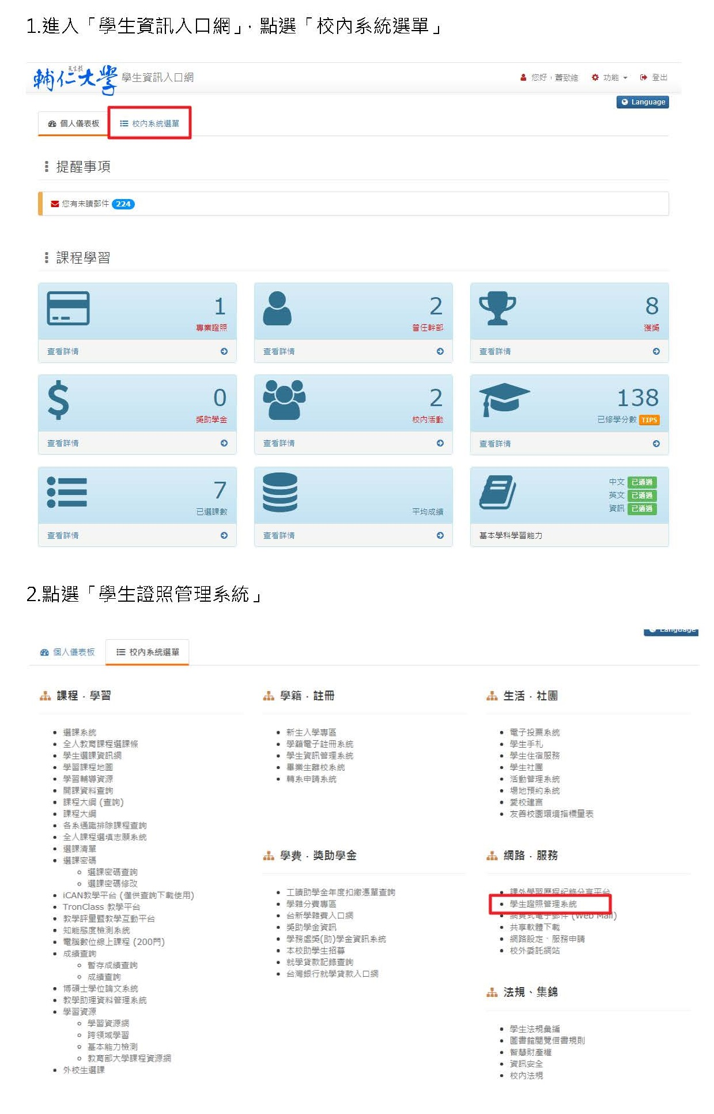

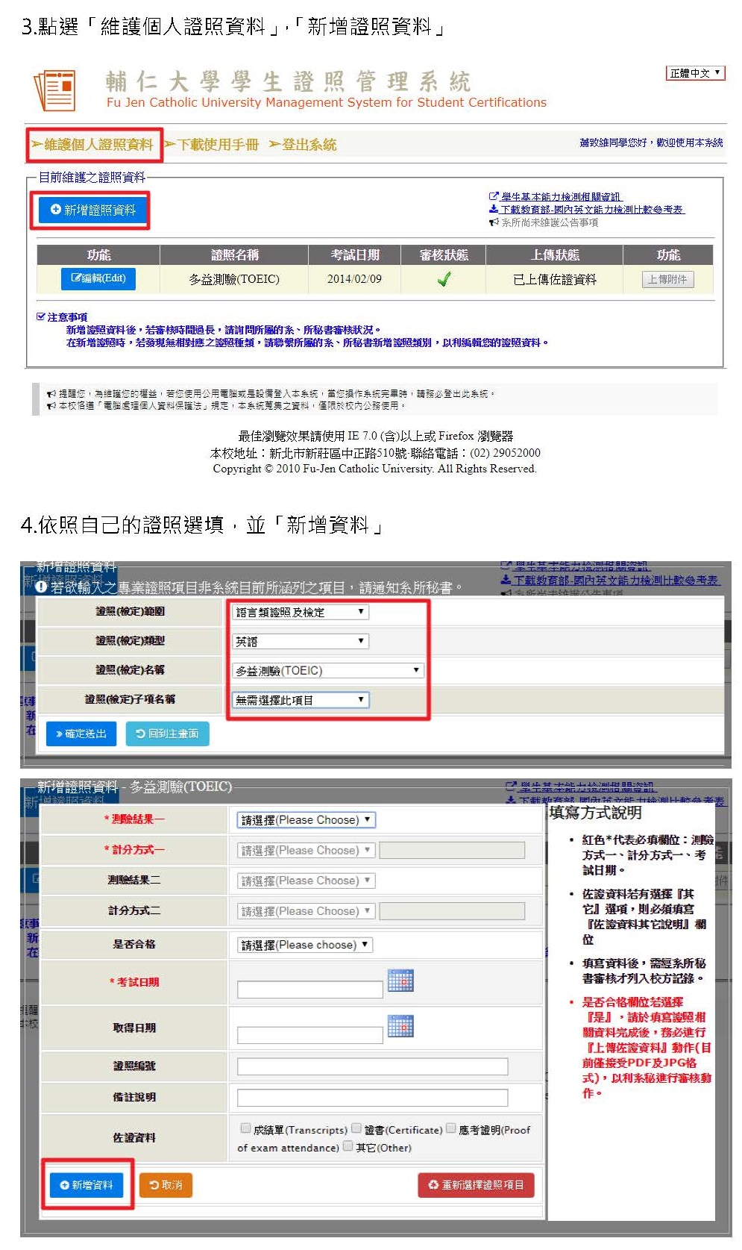

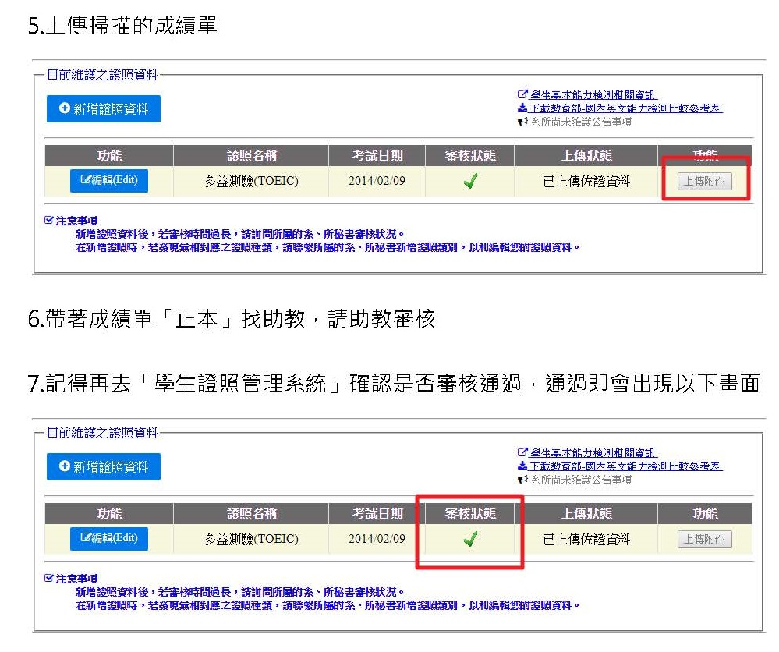**輔仁大學傳播學院影像傳播學系修業規則**

**(適用113學年度入學生，學號413開頭)**

113.4.25 112學年度第2學期教務會議修正通過

1. 本規則依據輔仁大學（以下簡稱本校）學則第四十條規定訂定之。
2. 本校傳播學院影像傳播學系（以下簡稱本系）畢業應修之課程、學分數及學科學習能力檢測規定如下：  
   （一）校訂必修課程：導師時間（0學分，共8學期）。

（二）修滿全人教育核心課程8學分。  
（三）修滿基本能力課程12學分。  
（四）修滿通識涵養課程12學分。  
（五）修滿專業必修課程**40**學分。  
（六）選修課程中包含**本系專業選修課程至少32學分**，以滿足下列規定：

(1)必修必選學分64-72。

(2)選修學分不得低於專業科目總學分數10%(10學分)之規定。

（七）修滿**以英語授課之專業課程4學分**。(課程標籤需有「英-專業」，如：歐洲電影。)

（八）畢業學分數為**校訂必修課程**、**全人教育核心課程、基本能力課程、通識涵養課程**

**、專業必修課程，選修課程及**以**英語授課之專業課程**七者之學分數，**至少128學分**。

（九）107學年度起入學之學士班學生頇通過資訊學科學習能力檢測，其執行方式及標準依「輔仁大學學生基本素養培育與檢測實施辦法」辦理。

1. 學生須於大二年結束前參加英語能力測驗檢定考試，成績應達TOEIC多益測驗550分以上(或GEPT全民英檢中級複試通過或其他英文測驗相對應之同等級標準)。

未達上述標準者，須於大四學年結束前補考一次(成績不計是否達到標準)，始有畢業資格。

學生於**入學前兩年內**取得之考試成績若已達本系標準者，得予採計。

第四條 本系學生不得修讀高於所屬年級之課程。

1. 本系專業必修課程及選修課程之先修規定悉依本系課程委員會決議辦理。
2. 本系學生須於大四當年度以所學之專業知識為基礎，以個人或團體共同製作一項完整之作品，且該作品必須共同對外公開展出，方可取得畢業資格。非大四學籍者不得參與畢業製作，延修生不在此限。
3. 畢業製作修課規範與審查機制另依「輔仁大學傳播學院影像傳播學系畢業製作審查施行規則」辦理。
4. 本規則未盡事宜，依輔仁大學學則及相關規定辦理。
5. 本規則經系務會議及院務會議通過，並送教務會議備查後實施，修改時亦同。

**全人教育課程中心113學年度第一學期通識教育課程各系排除科目表**

傳播學院(日間部)影像傳播學系

|  |  |  |  |  |
| --- | --- | --- | --- | --- |
| 領域 | 序號 | 排除科目 | 序號 | 排除科目 |
| 人文與藝術領域(PT) | 1 | 視覺藝術-**美學與鑑賞**(DPTV809897)(視覺藝術學群) | 2 | 視覺藝術-**數位攝影藝術**(DPTV800622)(視覺藝術學群) |
| 3 | 視覺藝術-**現代數位攝影賞析**(DPTV800670)(視覺藝術學群) | 4 | 視覺藝術-**電影影像與意象學**(DPTV833465)(視覺藝術學群) |
| 自然與科技領域(NT) | 1 | 資訊科技-**數位攝影與影像處理**(DNTI800443B)(資訊科技學群) | 2 | 資訊科技**-數位攝影與影像處理**(DNTI800443A)(資訊科技學群) |

※上列課程不承認為「通識涵養」必修學分，也不得列入畢業學分。

**輔仁大學學生抵免科目規則簡易說明版**

|  |  |  |
| --- | --- | --- |
| **項目** | **抵免規則說明** | **備註** |
| 申請時間 | **以入學當學期申請一次為限** | 請於8/31前將「抵免科目表」電子檔email給系秘書[D11@mail.fju.edu.tw](mailto:D11@mail.fju.edu.tw)，確認無誤後會通知同學到系辦公室簽名。 |
| 不得申請抵免之科目 | 大學入門（大一） | * **已獲學士學位者，得免修大學入門。** * 曾於本校修習此三門課程且成績及格者，得予抵免。 |
| 人生哲學（大二） |
| 專業倫理（大四） |
| 體育 | 僅可抵免至入學前年級 | 不可用有學分之選修體育抵免本校0學分必修體育。 |
| 大學畢業後經重考入學的大一新生->可抵免 |
| 專科畢業後考試入學的大一新生->  不可抵免 |
| 全民國防與  軍事教育訓練 | 可抵免至入學之年級 | 適用轉學生、重考生 |
| 年滿36歲以上、奉准進修之現役軍士官、後備役軍人、僑生、外籍生、身障生、大專畢業轉學生或重考生已修畢各該學期軍訓者，得免修軍訓 | * 須檢具證明文件於**開學兩週內**至**軍訓室**辦理 * 113學年度入學生起免修。 |
| 通識 | 不可抵免「傳播」學群 | 「傳播學群」為本系排除科目，不得列入畢業學分。 |
| 轉學生/轉系生  抵免學分總數 | 以轉入本系一/二年級應修學分總數為原則 | 每學期仍應修12學分 |
| 五專生之抵免 | 以抵免專校四、五年級修習及格科目為原則 |  |
| 轉系生之抵免 | 比照轉學生，但降轉生重複修習年級之體育得免修 | * 三、四年級降轉二年級者，修習及格之二年級體育得免修 |
| 重考生之抵免 | **專科**畢業者抵免範圍以本系一年級應修科目為限，但體育不得抵免。 | 不得變更每學期應修學分數及修業年限 |
| 經重考再入學之**退學**生，可抵免已修及格之科目，並得經系主任同意後申請提高編級，但至少需修業一年，並依學期修學分數修習，始可畢業。 |
| **大學畢業**重考入學者，體育得以抵免。 |

**輔仁大學傳播學院影像傳播學系113學年度 一年級課表**

|  |  |  |  |  |  |  |  |  |  |  |  |
| --- | --- | --- | --- | --- | --- | --- | --- | --- | --- | --- | --- |
|  | 星期一 | | 星期二 | | 星期三 | | | 星期四 | | 星期五 | |
| 上學期 | 下學期 | 上學期 | 下學期 | 上學期 | | 下學期 | 上學期 | 下學期 | 上學期 | 下學期 |
| 08:10  |  |  10:00 | 大一國文  必2  文友樓 | | 大一外國語文  必2  外語學院 | | 大一體育AT11  必0  (上課地點請看中美堂南門下器材室外白板公告) | | |  | |  | |
| 10:10  |  |  12:00 | 攝影原理  與實務  必2  李開明  文友樓LF314 | 華語電影  選2/**全英**  唐維敏  文開樓LE2A | 電影概論  必2  趙庭慧  文開樓LE103 | 廣電概論  必2  賴以瑄  文開樓LE103 | 錄影創作A  (學號單號)  必2  柯妧青  文友樓LF107 | | 錄影創作B  (學號雙號)  必2  柯妧青  LF107 |  | 電腦影像  處理  (Photoshop) 必2  李燕秋  文開樓LE4A | 多媒體概論  必2  黃盟欽  進修部ES401 | 電影發展史  選2  趙庭慧  LF107 |
| 13:40  |  |  15:30 | 戲劇原理  選2  劉雪珍 文友樓LF110 |  | 數位剪輯  與後製(Premiere)  選2  黃盟欽  進修部ES601 | 新媒體藝術  概論/選2/**全英/**黃盟欽  文開樓LE103 | 導師時間  必0  黃盟欽  LF107 | | |  | 美學理論與  實務 必2  文開樓LE103 | 大學入門  唐維敏  必2  文開樓LE103 |  |
| 類型電影  選2  趙庭慧  LF107 |
| 15:40  |  |  17:30 | 歐洲電影  選2/**全英**  唐維敏  文開樓LE2A | 影視表演  選2  LF118 |  |  | 錄影創作B  (學號雙號)  必2  柯妧青  文友樓LF107 | 錄影創作A  必2  柯妧青  LF107 | | 劇本寫作  必2  張其錚  文開樓LE103 | 進階劇本  寫作  選2  張其錚  LF207 |  | 聲音訓練  選2  張曉瑩  LF210 |

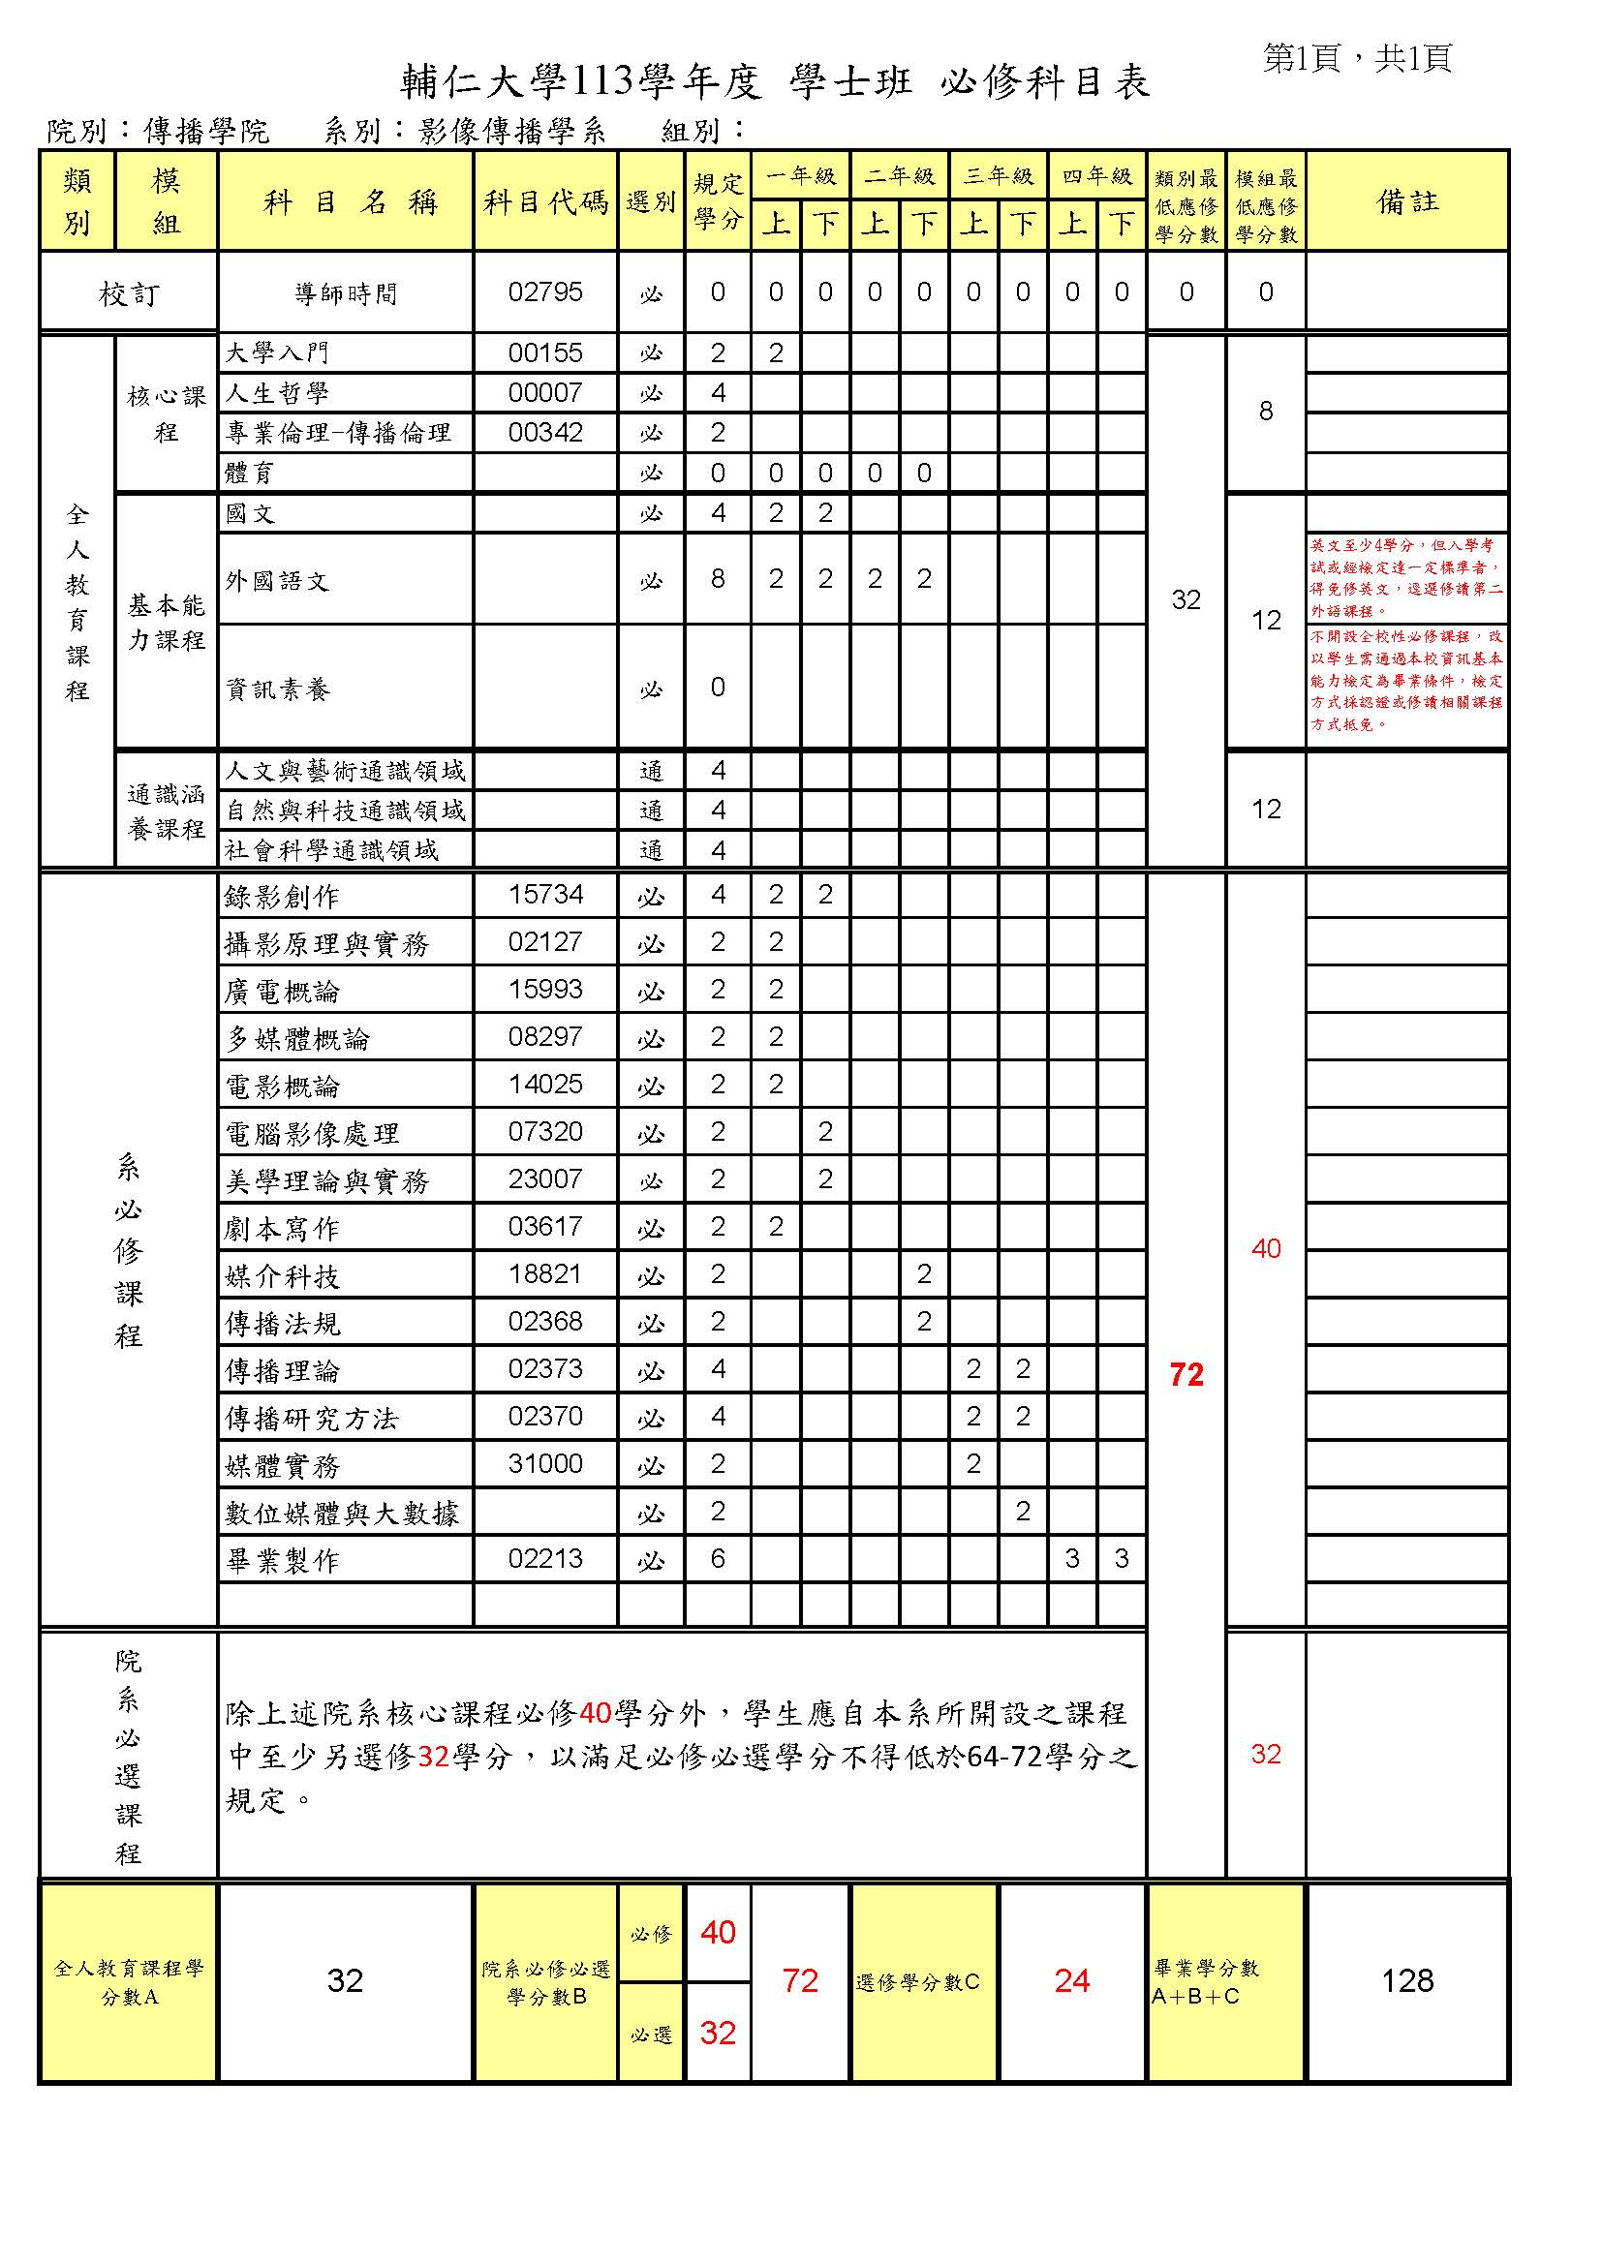

**輔仁大學傳播學院影像傳播學系三大學域課程模組地圖**(113.4 修訂)

教學目標：幫助學生學習廣播電視、電影、網路多媒體相關專業領域的知識與能力，期望學生不僅熟悉基本的實務操作，同時也學習傳播領域重要學理概念，將聲音(廣播)、影像(電影、電視)、電腦科技(網路、動畫、剪輯特效)等實務技能加以成熟運用，成為具有社會關懷，並且能夠滿足市場需求、具備充份就業能力的傳播專業人才。

核心能力：合作、創意力、實作能力、文字表達、口語表達、批判思考、人際覺察。  
畢業學分：128學分。(包含校訂必修32學分+院系必修40+本系選修32+全英語課程4)

|  |  |  |  |  |
| --- | --- | --- | --- | --- |
|  | **一****年級** | **二年級** | **三年級** | **四年級** |
| **核心必修** | 劇本寫作（必2/0）  廣電概論（必0/2）  多媒體概論（必2/0）  電影概論（必2/0）  攝影原理與實務（必2/0）  錄影創作（必2/2）  電腦影像處理（必0/2）  美學理論與實務（必0/2） | 傳播法規（必0/2）  媒介科技（必2/0） | 傳播理論（必2/2）  傳播研究方法（必2/2）  媒體實務（必2/0）  數位媒體與大數據(必0/2) | 畢業製作(必3/3）  A製片組  B多媒體組  C廣播電視組  D畢籌組 |
| **選修** | 媒體全球化與在地化專題(選2/0) | 影像與跨文化溝通(選2/0)  影像與流行文化(選2/0) | 行銷傳播(選2/0) | 專業實習（選2/0）  傳播文選(選2/0)  明星與流行文化(選0/2) |
| **廣電學域** | 數位後製與剪輯(選2/0)  聲音製作(選0/2) | 廣播節目企劃與製作(選0/2)  聲音訓練(選2/0)  電台實務(選2/2)  電台管理(選2/2)  影音節目企劃與製作(選3/0)  進階影音節目企劃與製作(選0/3) | 電視專題製作(選0/2)  OTT與電視台製作行銷(選2/0)  電視台實務(選0/2)  影音配樂賞析(選2/0)  饒舌音樂與MV製作(選3/0) |  |
| **網路多媒體學域** | 新媒體藝術概論(選0/2) | 網路民意與傳播(選2/0)  電腦繪圖（選2/0）  進階攝影(選2/0)  電腦排版與設計(選0/2)  AI技術與影像應用(選0/2) | 3D設計與影像應用 (3/3)  影像後製(選2/0)  應用攝影(選0/2)  新媒體藝術創作(選0/2)  網路傳播研究與創新趨勢(選0/2) |  |
| **電影學域** | 戲劇原理(選2/0）  歐洲電影(選2/0）  影視表演(選0/2）  電影發展史(選0/2）  類型電影(選0/2）  華語電影(選0/2）  好萊塢華人電影(選0/2）  進階劇本寫作(選0/2） | 劇場實務(選3/0）  導演實務(選3/0)  臺灣電影(選2/0)  作者電影(選2/0）  印度電影(選0/2)  亞際電影(選0/2)  日本電影(選0/2）  紀錄片研究(選0/2)  影視企劃與田野調查(選0/2)  當代西班牙電影(選0/2） | 女性主義與電影(選2/0）  拉丁美洲電影（選2/0）  紀錄片製作(選3/0)  劇情片製作（選0/3）  跨性別電影(選0/2）  電影策劃實務（選0/2） | 電影美學理論(選2/0) |

**【畢製先修課】**A製片組：紀錄片製作、劇情片製作(視作品類型而定，紀錄片類先修課為紀錄片製作，劇情片類先修課為劇情片製作，實驗片類為二選一。)

B多媒體組：影像後製、新媒體藝術創作(二選一)

C廣播電視組：廣播節目企畫與製作、電視專題製作(視作品類型而定，電視類作品先修課為電視專題製作，以此類推。)

D畢籌組：行銷傳播、電影策劃實務(二選一)

🙚🙘🙚🙘🙚🙘🙚🙘🙚🙘🙚🙘🙚🙘🙚🙘🙚🙘🙚🙘🙚🙘

**大學生涯規劃建議**

🙚🙘🙚🙘🙚🙘🙚🙘🙚🙘🙚🙘🙚🙘🙚🙘🙚🙘🙚🙘🙚🙘

|  |  |
| --- | --- |
| **一上** | * 參與校內學生社團。 * 參與系學會迎新活動，培養人際關係。 * 修讀外文必修科目：英文為主。符合全人教育課程中心免修標準者可改選大二外文非英文課程。 * 課程設計以「系訂必修」課程及「校訂必修」為主。 |
| **一下** | * 參與系學會幹部選舉。 * 輔系申請（前學期成績須為班上前50％，本系學生依自己的志趣選擇不同的科系，呈顯多元化的跨領域學習） * 雙主修申請（前學期成績須為班上前30%，本系學生依自己的志趣選擇不同的科系，呈顯多元化的跨領域學習） * 學分學程申請(本系學生本系學生依自己的志趣做不同的選擇，呈顯多元化的跨領域學習) |
| **二上** | * 依個人興趣志向，選修本系三大學習領域課程。 * 擔任系學會幹部，籌劃舉辦各項迎新活動。 * 選修「劇場實務」，於學期末舉行公演。 * 課程設計以本系「專業基礎」課程為主（分組報告與實作作業較多）。 |
| **二下** | * 每年3、10月開放申請赴國際姐妹校為期半年或一年的「交換學生」。   超過400所學校，可至本校國際學生中心網站<http://aec.oie.fju.edu.tw/> 查詢   * 報考英語檢定考試。 畢業資格要求：本系學生須參加英語能力測驗檢定考試，成績應達TOEIC多益測驗550分以上或GEPT全民英檢中級複試通過或其他英文測驗相對應之同等級標準。未達上述標準者，須於大四學年結束前補考一次，成績不計是否達到標準，始有畢業資格。 |
| **三上** | * 課程設計以本系「專業進階」課程為主。 |
| **三下** | * 畢業製作分組預選：製片組、多媒體組、廣播電視製作組、畢籌組。 * 申請暑期實習：電視台、電影行銷/製片工作室、廣播電台、雜誌社、多媒體工作室等校外單位 。 * 準備申請推甄國內外傳播理論/電影/多媒體動畫研究所研究計畫與教師推薦信。 |
| **四上** | * 進行畢業製作。 * 10月申請推甄國內外傳播理論/電影/多媒體動畫研究所。 * 參加學務處就業輔導組主辦之就業說明會，為畢業後就業規劃預作準備。 |
| **四下** | * 1月報考國內傳播理論/電影/多媒體動畫研究所。 * 5月參加畢業作品校外成果展。 |

🙚🙘🙚🙘🙚🙘🙚🙘🙚🙘🙚🙘🙚🙘🙚🙘🙚🙘🙚🙘🙚🙘

**跨領域學習**

🙚🙘🙚🙘🙚🙘🙚🙘🙚🙘🙚🙘🙚🙘🙚🙘🙚🙘🙚🙘🙚🙘

輔仁大學是所多元化的綜合大學，包含12個學院50個系所。本系鼓勵學生善加利用各科系的課程資源，主動地跨領域學習，相關申請資訊可參見本校跨領域學習資訊網。

※跨領域學習網：<https://www.interdisciplinary.fju.edu.tw/>

收費標準：若為單獨開班者，應依照本校收費標準繳納學分費及實習費。

※註1：依照開課單位不同可分為兩類，僅音樂系/醫學系課程1學分為1,926元，

其餘課程每1學分皆為1,421元

※註2：語言實習費982 元整。

依照開放申請時間先後，可分為「學分學程」、「雙主修」、「輔系」等三大類。

【學分學程】

申請時間：第二學期開放申請(大約是每年4月底)。

申請標準：各學分學程要求略有不同，請至跨領域學習資訊網個別查詢。

資格認定：依據學生修讀學分學程施行細則第一條第四款規定：學生申請認定學分學程以一學程為限，學分學程修讀資格認定後一學年內不得更改。

【雙主修】

申請時間：第二學期開放申請(大約是每年5月中)。

申請規定：

1、申請時前一學期學業成績名次須在班上前百分之六十，並符合各雙主修學系規定。

2、申請時至多可申請2個學系（逾限者取消申請資格），但核准修讀以1個學系為限。※若同時錄取2個學系時，須擇定1個學系完成報到手續，始具雙主修修讀資格。

優 點：雙主修開班方式皆為隨班附讀，不需另繳學分費。

備 註：按照各科系規定不同，修課學分大約為64~72學分，且須配合該科系的上課時間，有時會與本系課程衝堂。

【輔系】

申請時間：第二學期開放申請(大約是每年5月底)。

申請規定：申請以1個學系為限。

優 點：按照各科系規定不同，修課學分為20~24學分。且開班方式分為「單獨開班」與「隨班附讀」兩種。

「單獨開班」：修課人數至少20人以上，需繳學分費，上課時間固定於每周一三五 D7-D8節。

「隨班附讀」：人數較少，不需繳學分費，但須配合該科系上課時間，有時會與本系課程衝堂。

🙚🙘🙚🙘🙚🙘🙚🙘🙚🙘🙚🙘🙚🙘🙚🙘🙚🙘🙚🙘🙚🙘

**請假規定**

🙚🙘🙚🙘🙚🙘🙚🙘🙚🙘🙚🙘🙚🙘🙚🙘🙚🙘🙚🙘🙚🙘

1. 紙本請假單可至文友樓2樓影傳系辦公室領取。
2. 每位教師對於請假規定略有不同，大多缺席三次即列入扣考名單（學業成績為0分），請參閱各課程之授課大綱上的請假規範，將請假單與相關證明繳交給授課教師。
3. 發生緊急意外時，請先通知校安中心教官、各年級導師或系秘書，並逐一寫email向任課教師請假，康復回校後再補送正式請假單，並申請學生平安保險理賠。
4. 校安中心電話：02-2905-2885、0905-298-885；
5. 影傳系辦公室電話：(02)2905-3287、Email：D11@mail.fju.edu.tw。

🙚🙘🙚🙘🙚🙘🙚🙘🙚🙘🙚🙘🙚🙘🙚🙘🙚🙘🙚🙘🙚🙘

**工讀資訊**

🙚🙘🙚🙘🙚🙘🙚🙘🙚🙘🙚🙘🙚🙘🙚🙘🙚🙘🙚🙘🙚🙘

1. 校內外工讀資訊可參見本校**就業輔導組網頁** [**http://eao.dsa.fju.edu.tw/**](http://eao.dsa.fju.edu.tw/)
2. 校內各單位亦提供有工讀職缺，時薪為183元/hr，上班時間分為日間班(上午8時至下午17時)及晚班(下午17時至晚上22時)，可配合學生課表排班。
3. 另有進修部、資訊中心(電腦教室)等單位長期招募工讀生，上班時間為下午17時至晚上22時，相關資訊請參考**就輔組網頁**或**資訊中心工讀生招募網**<http://edu.cc.fju.edu.tw/main_control/03/s_join_1.php>

🙚🙘🙚🙘🙚🙘🙚🙘🙚🙘🙚🙘🙚🙘🙚🙘🙚🙘🙚🙘🙚🙘

**其他資訊**

🙚🙘🙚🙘🙚🙘🙚🙘🙚🙘🙚🙘🙚🙘🙚🙘🙚🙘🙚🙘🙚🙘

1. 各項獎助學金資訊將不定期公告於本校**學務處生活輔導組**網頁，

請參見<http://life.dsa.fju.edu.tw/>

2、包含獎助學金、就學優待減免、就學貸款、弱勢學生助學計畫、校內住宿申請等資訊，除了在本校**學務處生活輔導組**網頁公告外，亦可至本校**學生資訊入口網** <https://portal.fju.edu.tw/student/> 查詢。

113學年度第1學期 重要日程

|  |  |
| --- | --- |
| **08月29日(四) 09:00起~**  **09月05日(四) 03:00止** | **網路初選** |
| **09月09日(一)** | **開學日** |
| **09月10日(二) 09:00起~**  **09月18日(三) 凌晨03:00止** | **網路加退選(重補修大一英文)** |
| **09月13日(五) 16:00前** | **上學期成績更正截止** |
| **09月17日(二)** | **中秋節放假** |
| **09月18日(三)16:00收件截止** | **日間部課程-人工加退選**  **(申請單先找外系秘書蓋章、到影傳系辦蓋章，再自行送至野聲樓2樓課務組)** |
| **09月23日(一) 16:00前** | **進修部課程-人工加退選**  **(申請單先找外系秘書蓋章、到影傳系辦蓋章，再自行送至野聲樓2樓課務組)** |
| **09月25日(三) 16:00前** | **選課錯誤更正**  **上網確認當學期「選課清單」** |
| **09月28日(六)** | **教師節活動日停課** |
| **10月09日(三) 16:00止** | **補辦註冊(未完成將退學)** |
| **10月10日(四)** | **國慶日放假一日** |
| **10月29日(二)~11月22日(五)** | **繳交學分費、語言實習費** |
| **10月28日(一)~11月02日(六)** | **期中考試** |
| **09月26日(四) 起~**  **11月25日(一) 16:30前** | **課程停修申請**  **(至選課清單系統登記並列印表件請老師簽名、至系辦蓋章，需自行送件至野聲樓2F教務處課務組)** |
| **12月06日(五) 18:00** | **校慶感恩慶祝大會** |
| **12月07日(六)** | **校慶運動暨園遊會** |
| **12月09日(一)** | **校慶補假一日** |
| **12月13日(五) 16:00前** | **申請休學截止日**  **(需跟導師、系主任預約面談，再到校內各處室蓋章)** |
| **12月25日(一)** | **聖誕節停課** |
| **12月18日(二)、**  **12月23日(一)~12月28日(六)** | **期末考試** |
| **12月30日(一)~01月11日(六)** | **彈性多元學習週** |
| **01月21日(二) 23:59前** | **教師上傳期末成績截止日** |

🙚🙘🙚🙘🙚🙘🙚🙘🙚🙘🙚🙘🙚🙘🙚🙘🙚🙘🙚🙘🙚🙘

**新世代廣電影視搖籃　輔大影傳系不只氣質出眾**🙚🙘🙚🙘🙚🙘🙚🙘🙚🙘🙚🙘🙚🙘🙚🙘🙚🙘🙚🙘🙚🙘

台灣各校有不少廣電系，其實輔大的影像傳播學系的前身就是廣電系；但有鑑於數位時代變遷，輔大早就不為廣播、電視、電影所限，課程還納入網路、多媒體、傳播(數位)敘事、廣電行銷和多門影視傳播的全英語課程，要培養網路世代廣電的全方位人才。所以，就學測分數而言，輔大影傳系在私校排名較前，超越傳統的廣電科系，主要是能符合媒體在網路世代興起時的需求。

　　輔大傳院的廣電傳統，早在1971年就奠定了廣播、電視、電影、廣告的基礎，近半世紀以來，早期培養出廣電界的李艷秋、沈春華、中生代的莊開文、吳小莉、胡一虎、黃晴、廖筱君、王鈞、蘭萱、黃暐翰、李偵禎、歐懿慧、竹幼婷、王時齊…新生代的房業涵、陳志耕、朱培滋、相振為、蔣育圻…。文友樓一家和樂的整體氛圍，也孕育出廣告界的教父孫大偉，4A廣告人紀緻謙，電影《紅衣女孩》導演程偉豪、《愛的麵包魂》導演林君陽。演藝界的方宥心、MCHot Dog王耀慶、許子葳、朱蕾安…。

　　輔大的廣播電視界名人輩出，因為輔大人氣質出眾，因此被演藝界相中、在發光發熱者眾，更不限於傳播學院：蔡依林是英文系，魔術師羅賓是蔡依林的學長；體育系有四爺吳奇隆、顏行書、曹祐寧和無數的球星；織品系有宋芸樺、麻辣鮮師林佑威、李沛旭；哲學系有安鈞璨；貿金系的丁春誠…。輔大出美女，有輔大周仔瑜、輔大校花、輔大…。每年的美女月曆其實只是大傳系的例行作業而已，但美女年年翻新。

　　金鐘獎的導演這裡更不少，有2017年電視電影最佳編、導得主許立達，就是輔大影傳系畢業的，也是影傳系的業師。影傳系友更多隱身在各大廣播、電視台、電影的幕後導播、助導、企劃、編劇，他們是協助影視作品得獎的無名英雄。輔大影傳系重視戶外拍攝，也重視攝影棚的企畫製作和後製，這裡也有進軍好萊塢當配樂CEO的系友王榮頤(Solo Wang)，他常常由好萊塢出發，飛歐、美、日各大國際錄音室和各國樂團合作，為影視大片配樂。

    這裡會讀書的人也不少，今年輔大畢業的龔茜芳一舉申請到英國六家研究所，甚至有研究所提供她獎學金的，她跟隨張子易學長的腳步西遊英倫，選擇以文化創意見長的英國攻讀行銷，不打算和學姊黃品軒一樣，到紐約雪城大學深造廣電專業。這裡，年年都有赴歐美名校深造的影傳人。

　　因此，「會讀、會教、會編、會拍、會導、會播、會演、會製」，這「八大會」最能形容影傳系的真功夫：規規矩矩的課程、正正派派的業師、紮紮實實的訓練、快快樂樂的學習，還有輔大之聲廣播電台、輔大電視台，和各種實習媒體的正常運作，完整的設備，美美的氣氛，這不是「新世代廣電界的搖籃」，是甚麼？(撰文：影傳系黃乃琦老師)

🙚🙘🙚🙘🙚🙘🙚🙘🙚🙘🙚🙘🙚🙘🙚🙘🙚🙘🙚🙘🙚🙘

**給影傳大一新生的重點提示**

🙚🙘🙚🙘🙚🙘🙚🙘🙚🙘🙚🙘🙚🙘🙚🙘🙚🙘🙚🙘🙚🙘

**考上輔大影傳系 恭喜恭喜，then what？**

　　指考放榜囉！還有學測考上的你！歡迎新鮮人進入輔大傳播學院影傳系！傳播學院臥虎藏龍，影傳系要培養未來的李安----製作廣播版、電影版、電視版、廣告版的「臥虎藏龍」。這四年，你也要在臥虎藏龍中，把自己變成人中龍鳳！這是老師的期許，也是你人生求知、自學、交友、做人、團體學習最精彩的四年。你的師長、助教、同學和學長姐，是你一輩子的良師益友、事業夥伴、甚至是人生伴侶。

**快點就位　贏在起跑點**

　　輔大影傳系目前以廣播、電視、電影為主，傳院有輔大之聲實習電台、輔大網路電視台、新莊報導等以學生為主的實驗媒體，這些媒體和課程連結，是你未來要選讀的、要一一實際操作的，不會讓你光說不練。因此炎熱的酷暑，剩一個多月，建議可以先到圖書館、書店、Youtube、各網路媒體、Digital月刊、期刊等，閱讀電影、電視、廣播的書籍，淺學廣電知識、影像製作技能、電子攝影機操作、拍攝運鏡、和構圖技巧。

**到輔大影傳　別忘了帶100個點子來**

　　學廣電，當然有看不完的電影和電視節目，這都是必看的基本功課，建議你去看看本系的課程內容，老師會以經典作品、時下最受關注的影片，當作影視教材，你要大量吸收，不同的是，未來你不能再是觀眾，看過就算了！你將是影片的創新者、製作者、生產者、研究者，因此，想像要用專業的眼光來思考：「如果我是導演、編劇、主持人、攝影、配樂、燈光、服裝、美術設計師…我會怎麼做更好？我會怎麼把這個想法，換成更棒、更有創意的做法？」看影片必備的心態不一樣了。建議你最好有一本筆記本，時時刻刻寫下創意點子。來影傳系，腦袋請先帶著100個你自己（想像的、經歷的、聽來的、讀來的、學來的、看來的…）故事，因為點子很快會用完，老師同學會一再追問：「還有新的嗎？」

**創意不是憑空而來　要大量閱讀**

　　暑假你應該玩夠了，現在舉凡文學（小說、詩歌、戲曲、表演）、寫作、多國語言、各國專業歷史、藝術、音樂、美學、色彩學、文創、空間造型、多媒體、社會學、政治學、經濟學、心理學、法律的專書，有興趣的，有空就要拿起來讀，增加你知識的廣度，很難看的也要讀，增加你知識的厚度。別忘了，你在傳播學院，屬於傳播領域的書，更不能放過，屬於廣告、新聞領域，你也要有基本知識。輔大傳播學院一直以來，兼顧專業與學術訓練，更和實務界合作，因此，從以前到現在，輔大培養出眾多廣電、新聞和廣告的優秀人才，數百人在國內外傳播影視圈相關工作，表現得有聲有色。

**廣告時間：會拍片的　不只是影傳系喔**

　　順便打廣告，輔大新生代的影視人才，像長江後浪推前浪，如勵志電影「老師，你會不會回來」，導演：陳大璞，以及「目擊者」、「紅衣小女孩II」的導演：程偉豪，就是輔大畢業的校友，但他們不全是影傳系的校友喔。也就是說，學新聞、廣告、藝術的，也都可以跨足來拍電影、拍電視，所以，影傳系的學生多少也要跨領域學新聞寫作、懂新聞傳播、會廣告行銷。因為拍一部好電影或是電視劇，怎麼吸引觀眾來看？要不要開記者會？寫新聞稿？拍預告片行銷？網路行銷？你的作品才會吸引人按讚，會廣為人知。簡而言之，你得懂基本的傳播學、新聞學、廣告行銷學。

**請大膽　別放過老師**

　　除了圖書館和學長姊，輔大的老師是你第一線的寶貴資源。上大學了，千萬別輕易放過老師，大膽一點，態度積極，儘量提問，多元思辯，言語客氣，思想犀利。就是不懂才問啊！？你不問，是浪費資源。老師有專業要忙，沒太多時間問你：會不會啊？沒有老師是萬能的，如果不是他的專業，他會告訴你去哪找資源。但是，你少了這一問，成就不了學問，不經一問，不長一智，四年下來，問題問得多，畢業後，問題會變少。

**為學　先懂得做人**

　　上大學不會有人時時刻刻督促你的生活作息和品行操守，但是，這兩者都很重要。作息糟糕的同學，晚上不睡、白天不醒，功課學習一定不好。表現傑出的同學，不一定多聰明，而是懂得時間管理。實驗證明，學會一項專業，平均要一萬個小時的練習。如果你沒有練習，屬於臨時抱佛腳型的2ＴW型：考前讀兩週的書（two weeks），考完會忘光光，四年來的知識無形中被你弱化了（too weak）。影傳系各科目很多需要團隊合作，你如果常常躲在角落，沒人管你，自以為很安全！沒錯，是沒人管你，你把機會永遠讓給別人，畢業時再來找機會，老師只能祝福了！

**如何處理誘惑　決定未來格局**

　　大學的誘惑很多：翹課、愛情、社團、聚會、打工、擺爛、電玩、網路、跑趴、宴飲、作樂，校外的引誘更多，有一萬個理由讓你不讀書，讓你無法自拔，最後品行操守也賠進去。到時功課再好，品行操守不佳，反而會自誤誤人，因此，你得一進大學就得規劃學習領域、多聽多看多學，培養興趣、練好中文、勤讀外語，因為中文不優，外語必爛！有了這些，才稍稍「有大學生的樣子」。夾幾本精裝厚書，在大學晃來晃去，只是有「樣子」而已。我們常常拍戲，那個樣子，真的很難拍出氣質來。你可以宅、可以酷、可以怪、可以無拘無束，只要你喜歡，其實很多「不可以」，卻沒人告訴你。因此，你得抓住一些好友，利用種種機會，面對：誘惑、懶散、骯髒、惡習、疾病、順境、逆境、小悲小喜、或是大哀大樂，來考驗你的品性操守，養成你的品格。我們的未來，維繫在你們身上，你的格調、格局、氣度、高度，就是我們未來社會的模型。

**嘗試一切　勿蹈法網**

　　未來你在傳播學院，時時刻刻都須與人溝通，學人際傳播、口語傳播、小眾傳播，大眾傳播，其實現在的自媒體、臉書、網路，你早就在「做」傳播了，只是傳播的內容、形式、風格、技巧專業嗎？先做好自我傳播，別傳出犯法的事。你已成年，未來父母也許不會管你功課好不好，但如果你為人做事有缺失，就須負責，不慎作姦犯科，就得負法律刑責，這會辜負家長師長栽培你的苦心。萬一身陷不法，無法自理，要懂得求救，學校有導師、教師、主任、輔導室，專業社工、心理師、法律顧問、甚至有醫院診所的醫師，都是可以讓你求救的資源。

**上山下海國內國外　影傳學習無所不在**

　　輔大老師除了教學研究，也安排設計各種國際實習、海外志工、和服務學習，讓學生接觸先進的知識，學習付出，學習愛人如己，並將視野擴及全球。影傳系也不希望你一直在舒適圈中打轉，課堂學習之外，常常要出去採訪、勘景、拍片，颳風下雨，都得出發，深夜凌晨，剪輯影片，是家常便飯，是影傳的功課，也是未來生涯的工作型態。尤其，隨著大數據時代的來臨，學校也設立了創意設計中心，提供AR/VR、3D列印、空中攝影，設計產業客製化的合作課程。也請來美國好萊塢動畫大師上課，讓同學和國際接軌。同時為了迎接網路經濟，傳播學院請來了兩岸三地的網路營銷CEO來輔大談傳播趨勢，傳授經營之道，一堂課價值上百萬，就是要讓輔大的師生和全世界連結。

**不一定要考一百分　輔大容許你興趣多多**

　　新鮮人，大學要考一百分很難，因為常常沒有標準答案。那種拚全科滿分、爭全班排名的時代，已經過去。功課很重要，但多元興趣也很重要，有一位聰明的同學說，我的學習得80分，留時間培養興趣得60分，那麼人生的成績單就140分了，不一定要100分，但可以超過100分，說得好。外國的大學其實不好讀，教授逼得很緊，功課超多，所以戰戰兢兢。反觀我們的大學生，很多以為苦日子過了，開始要爽爽的邊玩邊讀書四年。告訴你，讀書過程沒有快樂的：要聽課、要準備、要找資料、要思考、要辯論、要解決問題、要寫報告。一門課讀一兩本厚厚的書是常事，一學期上16週就結束，要讀完它，真的很拚，何況一學期不只修一門課，各門課都有各門課的要求，你只要不小心進度落後，就得拼命追。尤其影傳系很多課都要求拍片，拍片要動腦筋寫企劃、編劇本、選腳色，要分工配合，要熟悉機器，要有美學技術修養，要拍剪出有思想深度的作品，要懂得市場需求，還有---仍需要讀書。

　　總體而言，輔大影傳系是一個值得就讀的科系，師長們更想鼓勵你：立足影傳，放眼各系，心懷天下。每位同學都應好好利用時間，善用輔大完善的資源、設備和師資，選修你所愛，為未來做好競爭的準備。(撰文：影傳系黃乃琦老師)